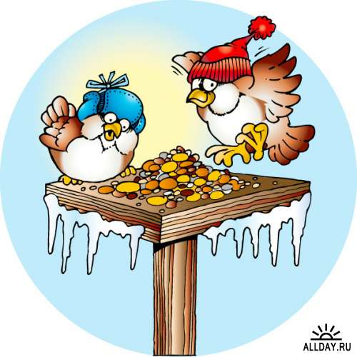

Скачет, скачет воробей,
Кличет маленьких детей:
- Киньте крошек воробью -
Я вам песенку спою,
Чик-чирик!
Киньте просо и ячмень -
Буду петь вам целый день,
Чик-чирик!

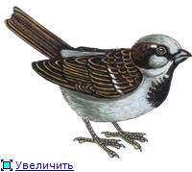

Множество птиц гибнет зимой от отсутствия корма. Холод птицам не страшен, а вот голодная птица морозную ночь не переживет. Только одна птичка из десяти доживает до весны. Давайте как Добрые повелители птиц и их друзья попробуем им помочь!
Кормушки для птиц бывают разные. Самые простые кормушки делаются из пакетов или пластиковых бутылок.
Скоро новогодние праздники – всех нас ждет волшебство, чудо, подарки и необыкновенные превращения. А почему бы нам с Вами в эти замечательные дни не превратиться в … Добрых повелителей птиц? Заманчиво звучит, правда? Попробуем?
Интересно, кто такой «добрый повелитель птиц»? Пусть Ваш малыш попробует пофантазировать и догадаться, кто же это может быть. Чем занимается Добрый Повелитель Птиц, и почему его так все называют?. Вот как пишет о Добром повелителе птиц Николай Сладков в сказке «Волшебная полочка»
«Я — повелитель птиц!
Захочу — и птицы сами прилетят ко мне.
Захочу — прилетят голуби и воробьи. Захочу — синицы. Захочу — явятся гости севера — снегири и свиристели»
Как же у него это получается? Спросите ребенка, хочет ли он тоже попробовать стать повелителем птиц? Что ему для этого может потребоваться? Нужна ли Повелителю Птиц волшебная палочка? Ой, кажется ему нужно что-то совсем другое!!! Что??? Вот что отвечает Повелитель птиц:
«Нет, я не волшебник. Я не шепчу таинственных заклинаний. И у меня нет волшебной палочки. Но зато у меня есть волшебная полочка.
На вид полочка совсем проста: простая фанерка с простыми деревянными бортиками. Но в полочке волшебная сила!»
Спросите малыша: «Что же это за волшебная полочка такая? И где ее можно взять?» Может быть, уже сейчас Ваш малыш догадался об этом?
Прочитайте ему конец сказки – и узнайте Большой Секрет Доброго Повелителя Птиц:
«Так и быть, я открою свой секрет. И к вам, стоит вам только захотеть, станут прилетать дикие птицы. Для этого надо на простую полочку насыпать простой крупы и простых хлебных крошек. Потом полочку нужно выставить за окно. И полочка сразу станет волшебной! На неё сразу же прилетят голуби и воробьи.
А если вы живёте у парка или в деревне, укрепите на полочке кусочек сала — к вам прилетят синицы!
Положите на полочку кисти рябины — прилетят снегири и свиристели.
Сделайте себе ВОЛШЕБНУЮ ПОЛОЧКУ.
Каждый день станут прилетать к вам разные птицы.
Вы станете ДОБРЫМ ПОВЕЛИТЕЛЕМ ПТИЦ!»

